

117

Série Tecnologia Ambiental

Efeito da poluição atmosférica nas rochas das fachadas do Paço Imperial do Rio de Janeiro

Roberto Carlos da Conceição Ribeiro Caroline Martins de Souza
Amanda Menezes Ricardo

SÉRIE TECNOLOGIA AMBIENTAL

Efeito da poluição atmosférica nas rochas das fachadas do Paço Imperial do Rio de Janeiro
PRESIDÊNCIA DA REPÚBLICA
Jair Messias Bolsonaro
Presidente

MINISTÉRIO DA CIÊNCIA, TECNOLOGIA E INOVAÇÕES
Marcos Cesar Pontes
Ministro de Estado
Sergio Freitas de Almeida
Secretário-Executivo
Paulo Mauricio Jaborandy de Mattos Dourado
Subsecretário de Unidades Vinculadas
Vanessa Murta Rezende
Coordenadora-Geral de Unidades de Pesquisa e Organizações Sociais

CETEM – CENTRO DE TECNOLOGIA MINERAL
Silvia Cristina Alves França
Diretora
Marusca Santana Custodio
Coordenadora Substituta de Administração - COADM
Andréa Camardella de Lima Rizzo
Coordenadora de Planejamento, Gestão e Inovação - COPGI
Paulo Fernando Almeida Braga
Coordenador de Processamento e Tecnologias Minerais - COPTM
Ronaldo Luiz Correa dos Santos
Coordenador de Processos Metalúrgicos e Ambientais - COPMA
Francisco Wilson Hollanda Vidal
Coordenador de Rochas Ornamentais - CORON
Arnaldo Alcover Neto
Coordenador de Análises Minerais - COAMI
SÉRIE TECNOLOGIA AMBIENTAL
ISSN 0103-7374
STA - 117

Efeito da poluição atmosférica nas rochas das fachadas do Paço Imperial do Rio de Janeiro

Roberto Carlos da Conceição Ribeiro
Eng. Químico, D.Sc. em Tecnologia de Processos Químicos e Bioquímicos pela EQ-UFRJ. Pesquisador Titular do CETEM/MCTI

Caroline Martins de Souza
Estagiária de Engenharia Ambiental da Universidade Estácio de Sá – CETEM/MCTI

Amanda Menezes Ricardo
Geóloga, M.Sc. pelo Instituto de Geociências da UFRJ

CETEM/MCTI
2021
SÉRIE TECNOLOGIA AMBIENTAL

Luis Gonzaga Santos Sobral
Editor

Andréa Camardella de Lima Rizzo
Subeditora

CONSELHO EDITORIAL
Marisa Bezerra de M. Monte (CETEM), Paulo Sergio M. Soares (CETEM), Saulo Rodrigues P. Filho (CETEM), Silvia Gonçalves Egler (CETEM), Vicente Paulo de Souza (CETEM), Antonio Carlos Augusto da Costa (UERJ), Fátima Maria Zanon Zotin (UERJ), Jorge Rubio (UFRGS), José Ribeiro Aires (CENPES), Luis Enrique Sánches (EPUSP), Virginia Sampaio Ciminelli (UFMG).

A Série Tecnologia Ambiental divulga trabalhos relacionados ao setor minerometalúrgico, nas áreas de tratamento e recuperação ambiental, que tenham sido desenvolvidos, ao menos em parte, no CETEM.
O conteúdo desse trabalho é de responsabilidade exclusiva do(s) autor(es).
Valéria Cristina de Souza Coordenação Editorial Editoração Eletrônica

CIP – Catalogação na Publicação

R484
Ribeiro, Roberto Carlos da Conceição
Efeito da poluição atmosférica nas rochas das fachadas do Paço Imperial do Rio de Janeiro / Roberto Carlos da Conceição Ribeiro, Caroline Martins de Souza, Amanda Menezes Ricardo – Rio de Janeiro: CETEM/MCTI, 2021.
42p. - (Série Tecnologia Ambiental; 117). ISBN 978-65-5919-001-0
1. Paço Imperial. 2. Alterabilidade de rochas. 3. Crosta negra. I. Souza, Caroline Martins de. II. Ricardo, Amanda Menezes. III. Centro de Tecnologia Mineral. IV. Título. V. Série.

CDD 553.6
Ficha catalográfica elaborada pela Biblioteca do CETEM/MCTI Bibliotecário(a) Rosana Silva de Oliveira CRB7 - 5849

SUMÁRIO

RESUMO 7
ABSTRACT 8
- | INTRODUÇÃO 9
- | OBJETIVO 17
- | EXPERIMENTAL 18
  - | Avaliação dos Danos 19
  - | Pesquisa Urbanística 19
  - | Avaliação Climatológica 20
  - | Trabalho em Campo 20 4 | RESULTADOS E DISCUSSÕES 22
  - | Avaliação dos Danos 22
  - | Avaliação Urbanística 28
  - | Avaliação Climatológica 29
  - | Análise Laboratorial 32 5 | CONCLUSÕES 35 6 | AGRADECIMENTOS 37 7 | REFERÊNCIAS BIBLIOGRÁFICAS 38

RESUMO
O Paço Imperial do Rio de Janeiro, construído no século XVIII na Praça XV de Novembro, é um dos mais importantes edifícios coloniais e tornou-se a residência da família real até a proclamação da República. A região sofreu grandes transformações urbanas ao longo do tempo, alterando as condições meteorológicas da região, sendo a última em 2014 com a retirada da Via Perimetral. Nesse trabalho avalia-se o efeito da poluição atmosférica nas rochas do prédio devido às alterações urbanísticas, utilizando-se a análise por ICP-plasma nas águas de lavagem das fachadas coletadas em 2013, 2019 e 2020. Os resultados indicaram que os teores de enxofre eram
altos, em torno de 300 mg.L-1, antes da implosão da Via
Perimetral e da alteração de sentido da Rua São José, primeira rua transversal antes do Paço, reduzindo-se para 19 mg/L em 2019 na Rua 1º de Março, uma vez que o fluxo de veículos diminuiu, e 1,5 mg/L na Praça XV de Novembro devido a retirada da Via. Em 2020, em plena pandemia do Covid-19, os
teores de enxofre não ultrapassaram 0,5 mg.L-1 devido à
circulação inexpressiva de veículos. Os teores de cálcio, que se encontravam em torno de 100 mg.L-1 em 2013, reduziram-se para valores em torno de 11 mg.L-1 visto que esse elemento, presente nas rochas ou nas argamassas, se associa ao enxofre, emanado dos veículos, formando crostas negras
(gipsita), que diminuiram. No que tange a emanação de NaCl na fachada da Praça XV, verificou-se um aumento dos teores de 5 mg.L-1 em 2013 para 17 mg.L-1 em 2020, visto que a retirada da Via Perimetral facilitou a ação dos ventos oriundos
do mar. Conclui-se que as alterações de tráfego na região foram benéficas para o Paço visto que os teores de enxofre foram reduzidos, impedindo a formação de crostas negras e que a ação do spray salino foi mais acentuada, necessitando- se de uma lavagem com água destilada, periodicamente, para evitar eflorescências e descamações nas rochas.

Palavras-chave
Paço Imperial, alterabilidade de rochas e crosta negra.

ABSTRACT
Paço Imperial of Rio de Janeiro, built in the 18th century at Praça XV, is one of the most important colonial buildings. The region has undergone major urban transformations, changing weather conditions, the last in 2014 with the removal of the Via Perimetral. In this work, the effect of the atmospheric pollution on the building's rocks due to these changes is evaluated, using the ICP-plasma analysis in the washing waters
of the facades collected in 2013, 2019 and 2020. Results indicated that the sulphur were high (300 mg.L-1), before Perimetral’s implosion and the change of direction of S. José Street, reducing to 19 mg.L-1 in 2019 on 1º de Março Street, as the flow of vehicles decreased, and 1.5 mg.L-1 at Praça XV due to Via withdrawal. In 2020, in the midst of the Covid-19, sulphur levels did not exceed 0.5 mg.L-1. Calcium, which were around 100 mg.L-1 in 2013, were reduced to values around 11 mg.L-1 since this element, present in rock or mortar, is associated with sulphur forming the black crusts. With reduced vehicle flow and building maintenance, black crusts have been reduced. NaCl emanation on the facade of Praça XV, there was an increase in levels from 5 mg.L-1 in 2013 to 17 mg.L-1 in 2020, since the removal of Perimetral facilitated the action of winds from the sea. It is concluded that the traffic changes in the region were beneficial to the Paço since the sulphur levels were reduced, preventing the formation of black crusts and that the saline
spray action was more accentuated, requiring a wash with distilled water, periodically, to avoid efflorescence and scaling on the rocks.

Keywords
Paço Imperial, dimension stones alterability and sea breezes.
Efeito da poluição atmosférica nas rochas das fachadas Paço Imperial... 9
10 Ribeiro, R.C.C. et alii

indústria de extração de rochas. Que se tornou cada vez mais intenso com o aumento de habitantes em função da chegada da corte. Hoje, observando as antigas construções, nota-se que o uso abundante das rochas e suas distribuições em fachadas e adornos nos permitem confirmar que as pedreiras da cidade tiveram um papel fundamental na história da construção urbana carioca. A ligação entre a população e as pedreiras, localizadas muito próximas dos locais onde essas pessoas residiam era tão grande, que algumas ruas carregavam o nome das mesmas, por exemplo, a atual Rua da Conceição antigamente era conhecida como “Rua da Pedreira da Conceição” (ALMEIDA & PORTO JÚNIOR, 2012).
A região do centro da cidade do Rio de Janeiro representa uma importante parte da história do Brasil e foi palco de grandes marcos que influenciaram e modificaram a política e a sociedade brasileira. O prédio do Paço Imperial foi construído em alvenaria e rochas ornamentais, onde se destacam o gnaisse facoidal e o leptinito, no Largo do Carmo, nomeado atualmente de Praça XV e foi o coração das transições políticas e sociais, registrando importantes trajetórias históricas do Brasil Colônia, Real e Imperial desde o século XVIII até o início do século XX.
O Paço Imperial é um prédio de aparência simples que teve suas fundações fixadas sobre as antigas construções da Casa da Moeda e dos Armazéns Reais. Foi concluído em 1743 e sua primeira ocupação como Casa dos Governadores prolongou-se até 1763. Nesse mesmo ano, tornou-se Palácio dos Vice-Reis em função da transferência da sede do Governo Geral para o Rio de Janeiro. Entre 1808 e 1822, o prédio serviu de primeira moradia da corte portuguesa ao abrigar a família real vinda de Lisboa e recebeu o nome de Paço Real. O Paço Imperial passou a ter essa nomenclatura entre os anos 1822 e 1889, período que talvez seja um dos mais marcantes na sua história,
Efeito da poluição atmosférica nas rochas das fachadas Paço Imperial... 11
12 Ribeiro, R.C.C. et alii

A Figura 2 ilustra a evolução urbanística local desde o início do século XIX, na pintura de Debret (A) (1836), passando pela construção da via expressa Perimetral, entre 1957 e 1978 (B), culminando com a demolição da via expressa em 2014 (C).

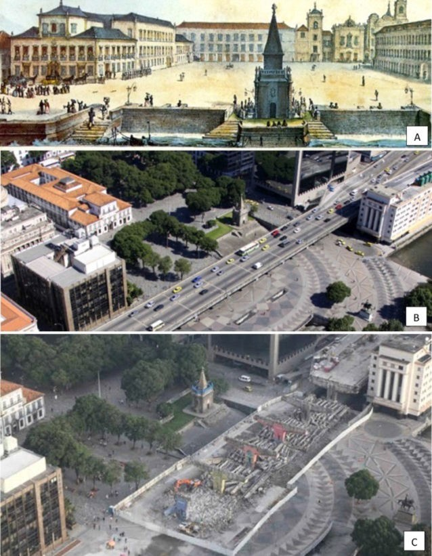
Figura 2. Evolução dos arredores do Paço Imperial. (A) pintura de Debret (1836) evidenciando a proximidade do prédio do Paço (à esquerda) com o mar e as poucas construções do entorno; (B) fotografia de Márcio Machado, retirada de http://www.skyscra percity.com/showthread.php?t=180294, mostrando o aterramento da região e a via perimetral, com o Paço Imperial localizado à esquerda, ao lado das árvores da Praça XV de Novembro; (C) fotografia do ano de 2014, retirada de http://www.skyscrapercity.com/showthread. php?t=1802943, do mesmo local, porém sem a via perimetral em função das obras do Porto Maravilha, com o Paço localizado no canto esquerdo, próximo às árvores.
Efeito da poluição atmosférica nas rochas das fachadas Paço Imperial... 13
14 Ribeiro, R.C.C. et alii

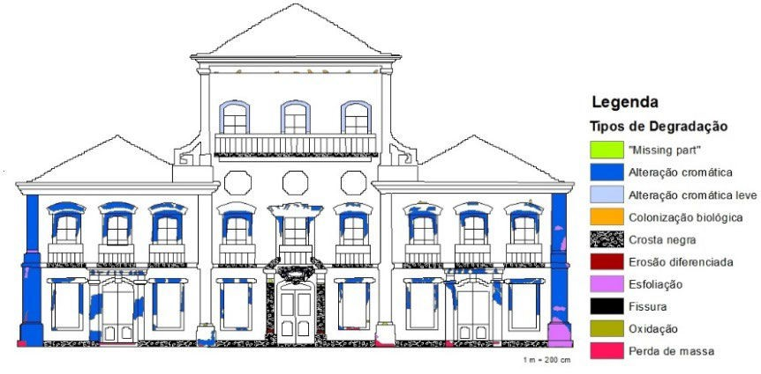
Fonte: Ricardo et al., 2017.

Figura 3. Mapeamento de danos da Fachada do Paço Imperial.

Para que os recorrentes restauros no monumento possam ser feitos de forma mais precisa, é necessário um suporte tecnológico para caracterização de rochas e argamassas e as causas de suas alterações para que as atividades dos restauradores possam ser realizadas de forma mais efetiva e maior segurança da preservação correta do bem tombado.
Com os dados obtidos será possível atuar de maneira mais eficaz na futura geoconservação desses sítios de geodiversidade (BRILHA, 2015), levando em consideração as características e especificidades das rochas e das alterações atuantes. Esta contribuição para o meio científico e a geoconservação são fundamentais para que haja uma disseminação deste ramo da Geociência e para que ocorra um acompanhamento e catalogação das formas de intemperismo e alteração dos patrimônios afetados nos bairros da cidade do Rio de Janeiro.
Efeito da poluição atmosférica nas rochas das fachadas Paço Imperial... 15
16 Ribeiro, R.C.C. et alii

Muitas técnicas foram aplicadas com sucesso na caracterização de monumentos, incluindo a difração de raios-X, a observação macroscópica, a petrografia, a análise física, a espectroscopia na região do infravermelho, a análise química, a análise termogravimétrica (TG-DTG), testes mecânicos e a granulometria (MARTÍNEZ et al., 2013; LEZZERINI et al., 2014 e MOROPOULOU et al., 2000), contribuindo, assim, para o maior conhecimento técnico e realização de restaurações mais seguras.
Efeito da poluição atmosférica nas rochas das fachadas Paço Imperial... 17
18 Ribeiro, R.C.C. et alii

3 | EXPERIMENTAL
As atividades iniciaram com levantamentos bibliográficos e climatológicos da região, coleta de material, utilizando-se água destilada nas fachadas, e posterior análise em laboratório. Com tal análise quantitativa realizada em 2019, buscou-se avaliar as mudanças ocorridas no intervalo de tempo entre 2013 e 2019, observar as tendências e buscar explicações para as possíveis causas dos valores obtidos nas análises químicas, comparando-os com os resultados obtidos por Ricardo (2015). Além disso, realizou-se uma coleta específica no ano de 2020 durante a pandemia do Covid-19.
Na Figura 4A, está disposta a imagem aérea do Paço Imperial em 2005 antes da implosão do Elevado da Perimetral (em vermelho), comparando com a imagem aérea de 2019, após a retirada da via expressa Perimetral (Figura 4B).

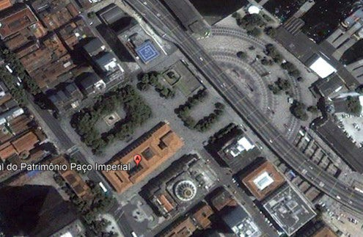

B

A
Figura 4A. Vista aérea do Paço Imperial (google Earth 2005).
A: Rua Primeiro de Março e B: Praça XV de Novembro.
Efeito da poluição atmosférica nas rochas das fachadas Paço Imperial... 19
20 Ribeiro, R.C.C. et alii

Amanda Ricardo defendida em 2015, a fim de se verificar as alterações urbanísticas ao redor do monumento.

  - | Avaliação Climatológica
Foram realizadas buscas de históricos de dados meteorológicos e de cartas sinóticas fornecidos pelas estações meteorológicas do Rio de Janeiro e Sistema de Geração e Disponibilização de Informações Climatológicas, respectivamente no entorno do Paço Imperial.

  - | Trabalho em Campo

3.4.1 | Coleta de Águas de Lavagem
As coletas foram realizadas nas fachadas do monumento, utilizando recipientes de plásticos estéreis com tampas à prova de vazamento e com o auxílio de um pissete contendo água destilada. A água foi aspergida em pequenas partes de aproximadamente 10 x10 cm nos portais e colunas das fachadas do prédio. O líquido coletado em campo foi armazenado nos recipientes, com a identificação referente à localização das coletas para posterior análise química pela COAM – Coordenação de Análises Minerais do CETEM. As coletas foram realizadas em 2013 (RICARDO, 2015), em 2019 e em 2020 nas fachadas principais na Rua Primeiro de Março e na Praça XV de Novembro.
Efeito da poluição atmosférica nas rochas das fachadas Paço Imperial... 21
22 Ribeiro, R.C.C. et alii

- | RESULTADOS E DISCUSSÕES

  - | Avaliação dos Danos
As Figuras 5 a 13 apresentam os principais danos encontrados nas rochas das fachadas em estudo, verificando-se principalmente, perdas de massa (Figura 5, 7 e 8), formação de crostas negras (Figuras 8 e 9), manchamento (Figura 10),
descamação (Figura 11 e 12) e eflorescência (Figura 13). Tais alterações estão ligadas, principalmente, à ação do intemperismo local, especificamente ação de salinidade e do enxofre emanados pelos veículos que circulavam próximos ao monumento.

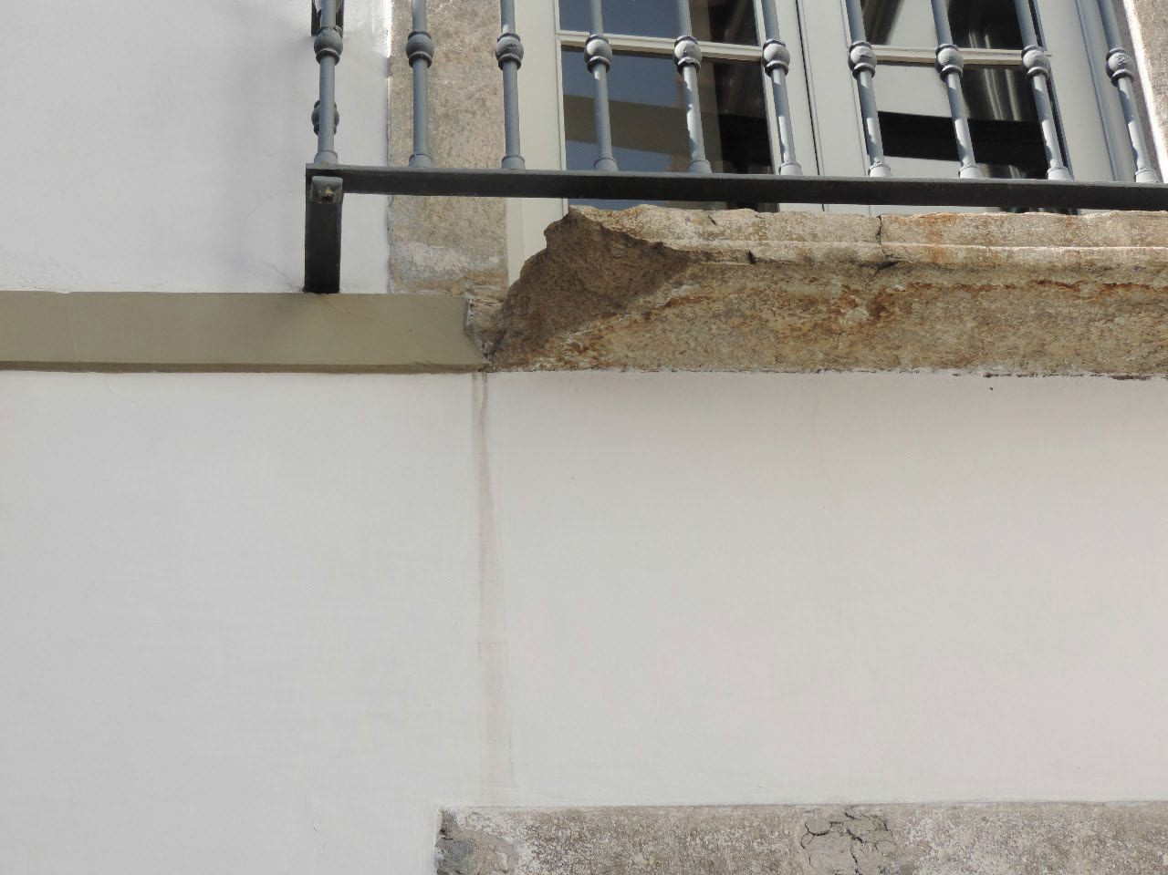

Figura 5. Perda de massa.
Efeito da poluição atmosférica nas rochas das fachadas Paço Imperial... 23
24 Ribeiro, R.C.C. et alii

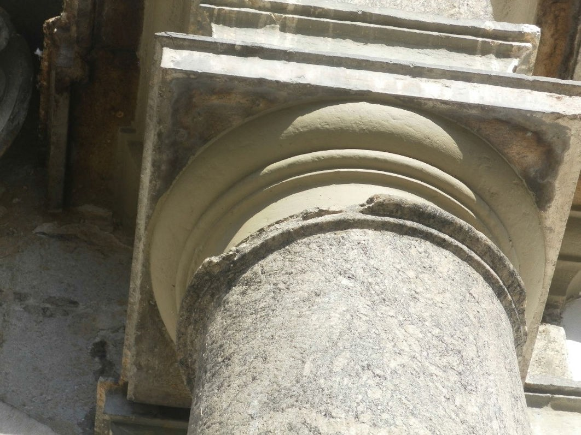
Figura 7. Perda de massa.

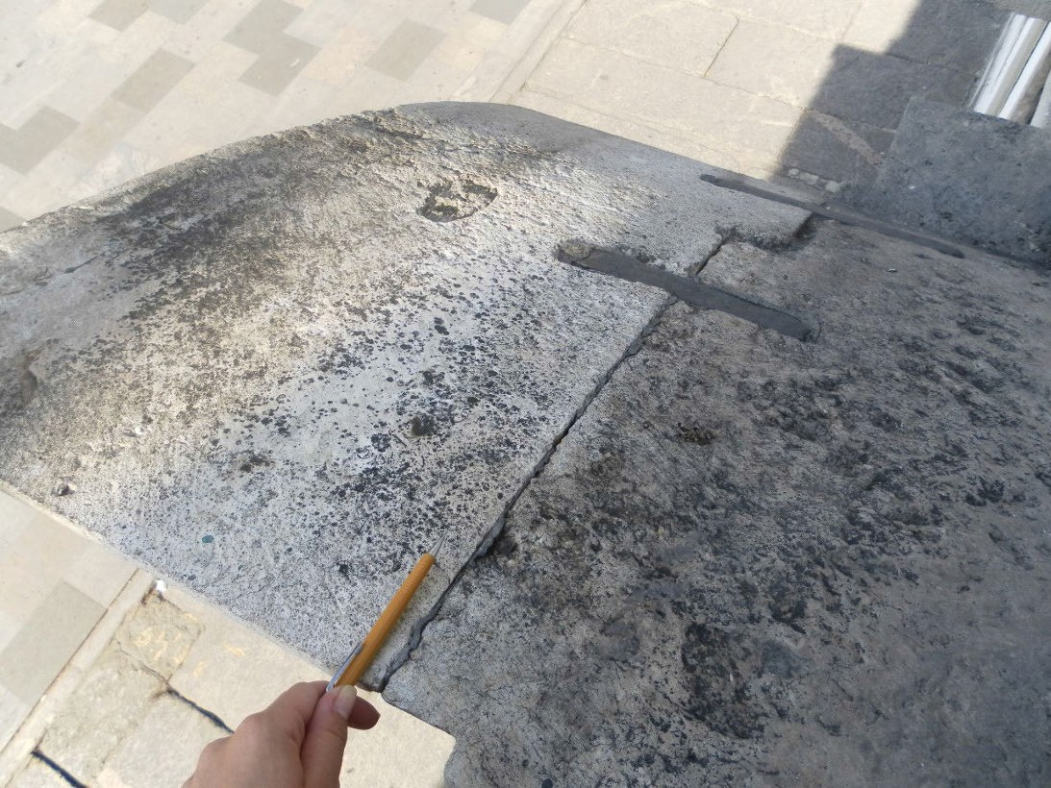
Figura 8. Crosta negra.
Efeito da poluição atmosférica nas rochas das fachadas Paço Imperial... 25
26 Ribeiro, R.C.C. et alii

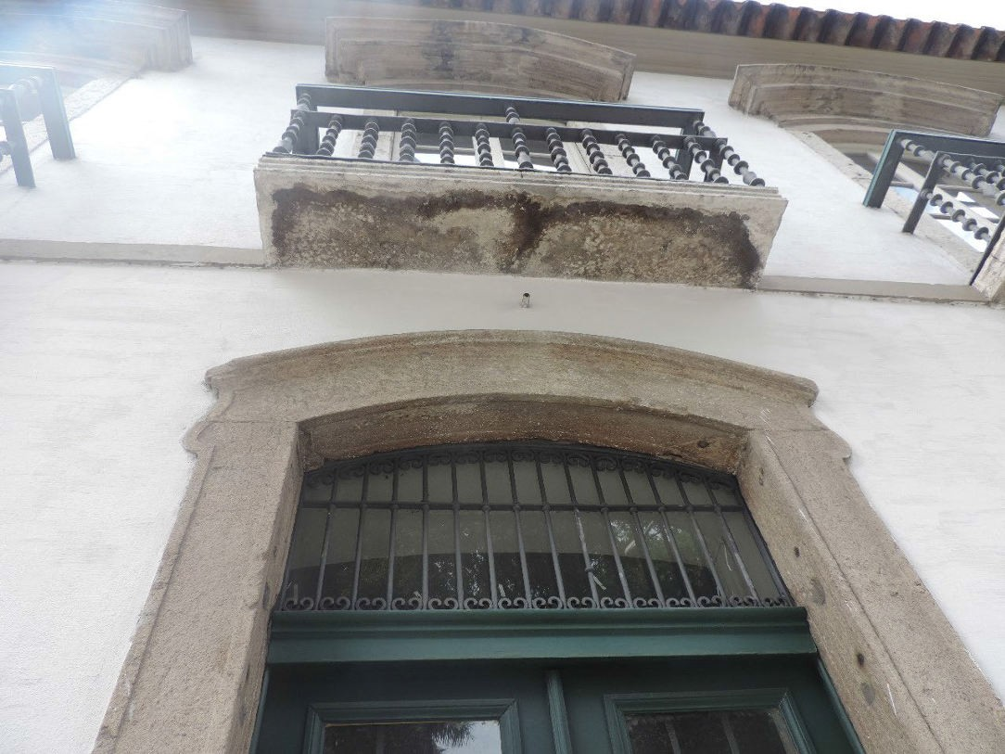

Figura 10. Manchamento.

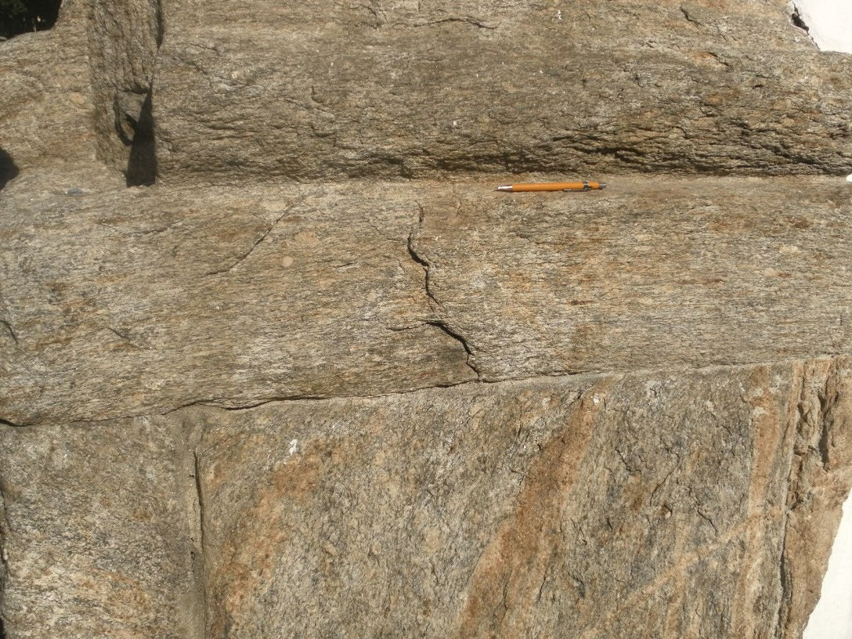

Figura 11. Descamação.
Efeito da poluição atmosférica nas rochas das fachadas Paço Imperial... 27
28 Ribeiro, R.C.C. et alii

  - | Avaliação Urbanística
As alterações encontradas nas rochas das fachadas tem relação direta com as mudanças urbanísticas que ocorreram ao longo do tempo no entorno do Paço Imperial, principalmente com a sua última modificação em 2014 com a implosão da Av. Perimetral, que era responsável pela circulação diária de cerca de 76.000 veículos emanando SOx, CO, dentre outros poluente, a poucos metros da fachada da Praça XV de Novembro, favorecendo o acúmulo de poluentes nessa fachada, além de dificultar a circulação dos ventos. Além disso, nesse mesmo ano, a Rua São José (destacada em vermelho na Figura 14) teve seu sentido invertido, permitindo a diminuição da circulação de veículos na Rua Primeiro de Março.

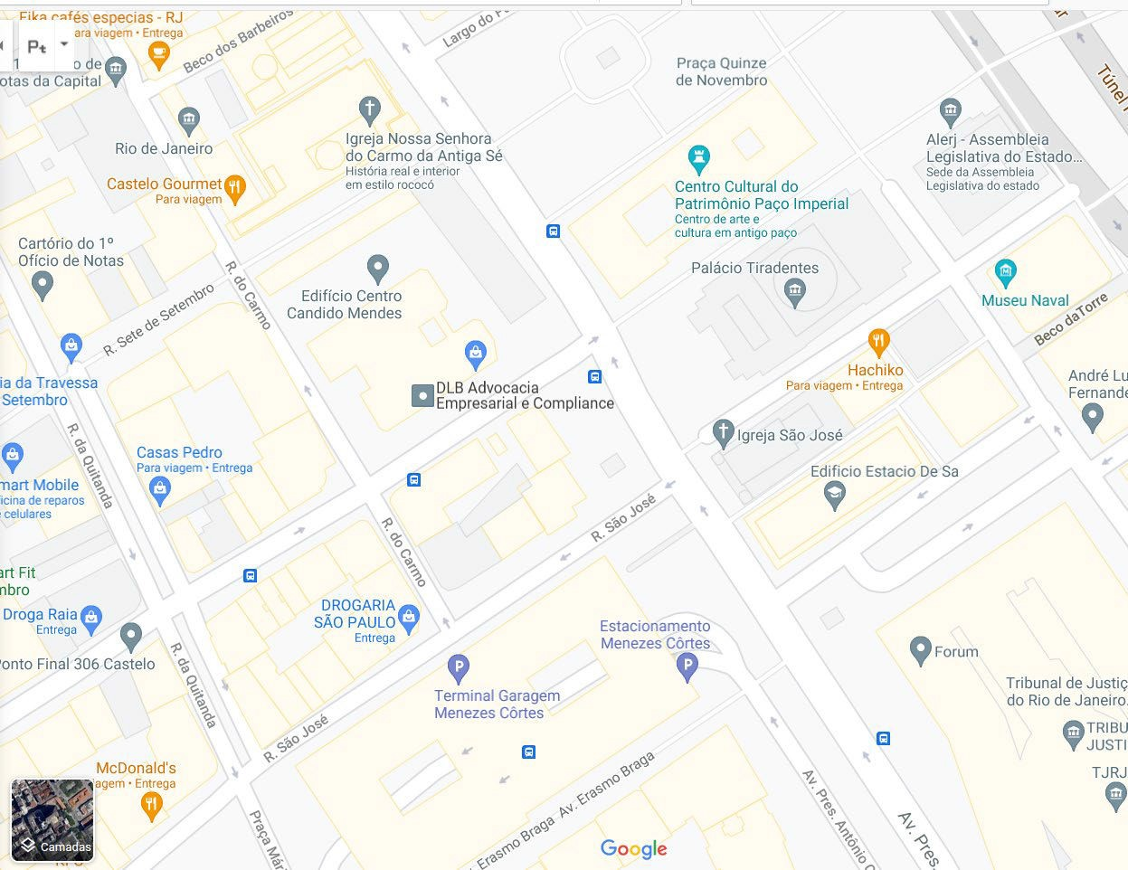
Figura 14. Detalhe de inversão de sentido da Rua São José. GoogleEarth, 2020.
Efeito da poluição atmosférica nas rochas das fachadas Paço Imperial... 29
30 Ribeiro, R.C.C. et alii

Figura 16. Precipitação total anual entre os anos 2003 a 2019 (Bancos de dados climatológicos http://clima.icea.gov.br/).
2.000
1.800
1.600
1.400
1.200
1.000
800
600
400
200
0
2000
2005
2010
2015
2020
Precipitação total (mm)

Além da precipitação, outro fator que influencia na concentração de poluentes atmosféricos locais são a direção e o fluxo dos ventos, que propiciam o transporte e a dispersão dos poluentes, e que em estagnação produz um acúmulo, podendo influenciar na maior concentração de partículas no ar.
Na área da Baía de Guanabara observa-se que a direção predominante dos ventos é de Sul (S) e Nordeste (NE), com ocorrências de outras direções Leste (E) e Sudeste (SE). A direção frequente de S é devido a uma forte influência da circulação da brisa marítima e da direção N correspondente a ventos de brisa terrestre, devido à maior proximidade desta com o Oceano Atlântico de acordo com os dados da Estação meteorológica do aeroporto Santos Dumont (Figura 17 e 18).
Efeito da poluição atmosférica nas rochas das fachadas Paço Imperial... 31
32 Ribeiro, R.C.C. et alii

Avaliando-se a velocidade dos ventos desde 2014 a 2019 (Figura 19) na fachada da Praça XV de Novembro, observa-se que após a retirada da Av. Perimetral, o fluxo de ventos aumentou significativamente, acarretando o aumento do transporte de aerossóis da brisa marítima em direção a esta fechada.

13,5

13,0

12,5

12,0

11,5

11,0
20132014201520162017201820192020
Velocidade em km/h

Figura 19. Velocidade dos ventos na região do Centro, próxima a Baia de Guanabara (http://clima.icea.decea.mil.br/).

4.4 | Análise Laboratorial
Na Tabela 1, estão apresentados os resultados da análise química da água de lavagem do ano de 2014 realizadas por Ricardo (2015) e os resultados das análises das coletas realizadas em 2019 e 2020, tendo como ênfase as fachadas voltadas para a Rua Primeiro de Março e Praça XV de Novembro.
Efeito da poluição atmosférica nas rochas das fachadas Paço Imperial... 33
34 Ribeiro, R.C.C. et alii

No entanto, com a redução das emanações de enxofre, no entorno do prédio, reduz-se a formação desse sal e a manutenção predial, aliada com a chuva que auxilia na remoção das crostas que se encontravam no prédio.
Em termos de íons sódio e cloreto as concentrações são baixas na Rua Primeiro de Março, variando entre 2 e 7 mg/L, entre os anos de 2013 e 2020. Já na fachada da Praça XV de Novembro, os teores de íon sódio aumentaram de 5,3 para 17,0 mg/L e os teores de cloreto aumentaram de 8,6 para 17,0 mg/L visto que a retirada da Via Perimetral, que funcionava como barreira para o spray salino, permitiu que a força dos ventos transportasse esses íons que se depositam na referida fachada, ocasionando a formação de eflorescências. Dessa forma, remonda-se a limpeza constante com água destilada.
Tabela 1. Comparativo das Análises químicas (mg.L-1) dos íons encontrados na água de lavagem nos anos de 2013 – 2020.

Fachada para 1º Março Fachada para Praça XV

Íons (mg. L-1) | 2013 | 2019 | 2020 | 2013 | 2019 | 2020
Na+1 | 7,3 | 2,3 | 2,3 | 5,3 | 17,2 | 17,0
Cl- | 6,5 | 4,8 | 3,3 | 8,6 | 16,8 | 17,0
Ca2+ | 100,2 | 10,9 | 11,2 | 104,8 | 10,9 | 10,7
(SO4)2- | 300,1 | 19,1 | 0,5 | 330,0 | 1,5 | 0,3

Efeito da poluição atmosférica nas rochas das fachadas Paço Imperial... 35
36 Ribeiro, R.C.C. et alii

Observou-se que a intensidade do spray salino, especificamente NaCl, não se alterou ao longo do tempo na fachada da Rua Primeiro de Março, mas na fachada da Praça XV de Novembro a intensificação da presença de íons sódio e cloreto mais que triplicaram após a retirada da Via Perimetral, que funcionava como barreira para o vento que carreava tais íons.
Durante a pandemia do Covid-19 os teores de sódio e cloreto na estrutura predial não foram alterados e os teores de sulfato foram quase zerados, uma vez que a circulação de veículos, ao redor do prédio, foi insignificante nesse ano de 2020.
Efeito da poluição atmosférica nas rochas das fachadas Paço Imperial... 37
38 Ribeiro, R.C.C. et alii

REFERÊNCIAS BIBLIOGRÁFICAS

ALMEIDA, S.; PORTO JÚNIOR, R., (2012). Cantarias e pedreiras históricas do Rio de Janeiro: instrumentos potenciais de divulgação das Ciências Geológicas: Historic quarries in RJ as a stimulus to the study of Geological Sciencies. Terra e Didatica, v. 8, n. 1, p. 3-23.

Arquivo Geral da Cidade do Rio de Janeiro. Disponível em:
<http://www0.rio.rj.gov.br/arquivo/acervos.html> acesso em 07 jul. 2020.

BARROSO, E.V.; DEL LAMA, E.A. (2007). O papel da geologia na preservação do patrimônio cultural brasileiro. Simpósio de Geologia do Sudeste (10, p. 211). Diamantina: SBG/NSP-NRJ-NMG.

BAKOLAS, A.; BISCONTIN, G.; MOROPOULOU, A.; ZENDRI, E.
(1998). Characterization of structural byzantine mortars by thermogravimetric analysis. Thermochim. 321, 151-160, doi:10.1016/S0040-6031(98)00454-7.

BRILHA, J. (2005). Patrimônio Geológico e Geoconservação: a Conservação da Natureza na sua Vertente Geológica. 1. ed. Braga: Palimage Editores,190 p.

Programa de monitoramento da qualidade do ar. Boletim de qualidade do ar. Disponível em: < http://jeap.rio.rj.gov.br/je-metinfosmac/boletim> acesso em 07 jul. 2020.

CRISTOFARO, R. (2016). Trabalhos em rocha e ofício da cantaria em Juiz de Fora e região / Ricardo Cristofaro – Juiz de Fora, MG: Funalfa, 192p.

DERECZYNSKI, C.P., OLIVEIRA, J.S.; MACHADO, C.O. Climatologia
da precipitação no município do Rio de Janeiro. Revista Brasileira de Meteorologia, v.24, n.1, 24-38, 2009.

FRASCÁ, M.H.B.O. Caracterização tecnológica de rochas ornamentais e de revestimento: estudo por meio de ensaios e análises e das patologias associadas ao uso. In: III Simpósio de Rochas Ornamentais do Nordeste, Recife, Brasil. p. 1-7, 2002.
Efeito da poluição atmosférica nas rochas das fachadas Paço Imperial... 39
40 Ribeiro, R.C.C. et alii

TERASSI, P.M.B.; GALVANI, E., (2017) O efeito orográfico da Serra do Mar e o potencial erosivo das chuvas nas bacias hidrográficas do Ribeira e Litorânea – Paraná, Revista Brasileira de Climatologia- ISSN: 2237-8642 (Eletrônica). Ano 13; v. 21.

SÉRIES CETEM
As Séries Monográficas do CETEM são o principal material de divulgação da produção científica realizada no Centro. Até o final do ano de 2020, já foram publicados, eletronicamente e/ou impressos em papel, mais de 360 títulos, distribuídos entre as seis séries atualmente em circulação: Rochas e Minerais Industriais (SRMI), Tecnologia Mineral (STM), Tecnologia Ambiental (STA), Estudos e Documentos (SED), Gestão e Planejamento Ambiental (SGPA) e Inovação e Qualidade (SIQ). A Série Iniciação Científica consiste numa publicação eletrônica anual.
A lista das publicações poderá ser consultada em nossa homepage. As obras estão disponíveis em texto completo para download. Visite-nos em http://www.cetem.gov.br/series.

Últimos números da Série Tecnologia Ambiental

STA-116 - Fertilização e correção de solos utilizando resíduos de rochas ornamentais - Estado da Arte. Maiccon Martins Barros, Roberto Carlos da Conceição Ribeiro, 2021.

STA-115 - Rochas aglomeradas: Uma alternativa tecnológica e ambiental para a utilização dos resíduos de rochas ornamentais. Mônica Castoldi Borlini Gadioli, Mariane Costalonga de Aguiar, Ana Júlia Nali Giori, Abiliane de Andrade Pazeto, Maria Carolyna Sopeletti Fernandes, 2021.

STA-114 - Geração de revestimentos poliméricos contendo resíduos de pegmatitos com características de isolamento térmico. Gabriella Neto Chagas, Roberto Carlos da Conceição Ribeiro, 2020.

INFORMAÇÕES GERAIS
CETEM – Centro de Tecnologia Mineral
Avenida Pedro Calmon, 900 – Cidade Universitária 21941-908 – Rio de Janeiro – RJ
Geral: (21) 3865-7222
Biblioteca: (21) 3865-7218
E-mail: biblioteca@cetem.gov.br Homepage: http://www.cetem.gov.br

NOVAS PUBLICAÇÕES
Se você se interessar por um número maior de exemplares ou outro título de uma das nossas publicações, entre em contato com a nossa biblioteca no endereço acima.
Solicita-se permuta. We ask for interchange.

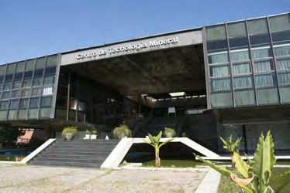


Missão Institucional
Desenvolver tecnologias inovadoras e sustentáveis, e mobilizar competências visando superar desafios nacionais do setor mineral.

O CETEM
O Centro de Tecnologia Mineral - CETEM é um instituto de pesquisas, vinculado ao Ministério da Ciência, Tecnologia, Inovações e Comunicações - MCTIC, dedicado ao desenvolvimento, à adaptação e à difusão de tecnologias nas áreas minerometalúrgica, de materiais e de meio ambiente.

Criado em 1978, o Centro está localizado no campus da Universidade Federal do Rio de Janeiro - UFRJ, na Cidade Universitária, no Rio de Janeiro e ocupa 20.000m² de área construída, que inclui 25 laboratórios, 4 plantas-piloto, biblioteca especializada e outras facilidades.

Durante seus 43 anos de atividade, o CETEM desenvolveu mais de 800 projetos tecnológicos e prestou centenas de serviços para empresas atuantes nos setores minerometalúrgico, químico e de materiais.

